中國文化大學114學年度高等教育深耕計畫
成果紀錄表
計畫  名稱 | C1 擴大推動產學合作及實習媒合，接軌產業需求，提升育才成效  C1-3-3 智慧科技永續風險分析人才培育
計畫  內容 | 提升勞動系同學對職涯方向的認知
內容  （活動內容簡述） | 座談會主題：招募任用與安置-科技化應用  企業講師：黃品維學姊 精誠資訊人力資源部資深專員  黃秋萍協理 精誠資訊人力資源部  日期：115年3月16日 (一) 9:10~11:00  地點：社會科學院自若講堂 大成202  討論提綱：  - 企業簡介  - 企業招募實務  - 實習生計畫帶入人才培育與任用  - 招募徵選在企業科技導入下的新應用  課程成效：  使本系大三大四學生了解本系課程所學與接軌未來就業之實務應用，進一步了解企業人力資源與勞動法令應該具備的認知，並建立科技應用對於勞動及人資領域的連結。
活動  照片 | 活動照片電子檔名稱 | 活動照片  內容說明
活動  照片  活動  照片 | 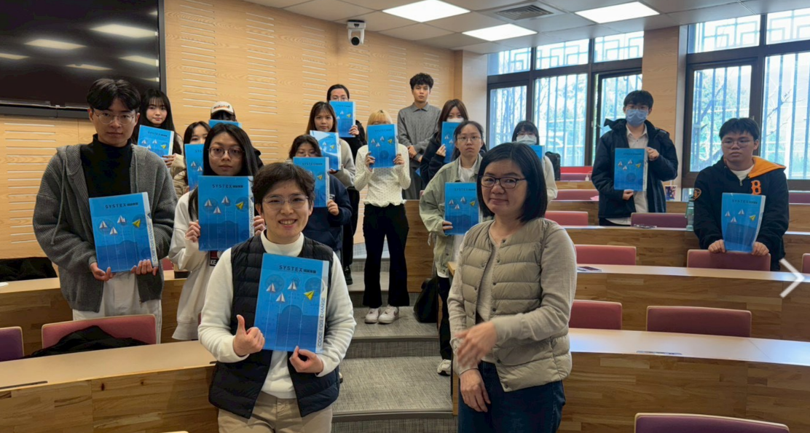 | 座談實況
活動  照片  活動  照片 | 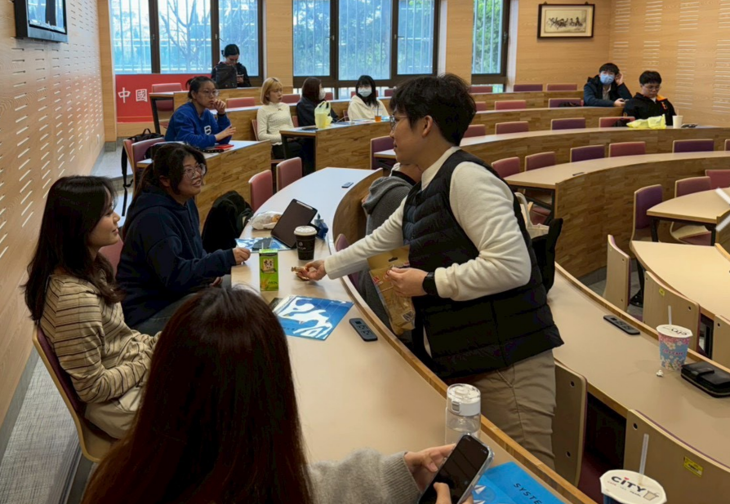 | 學生提問
活動  照片  活動  照片 | 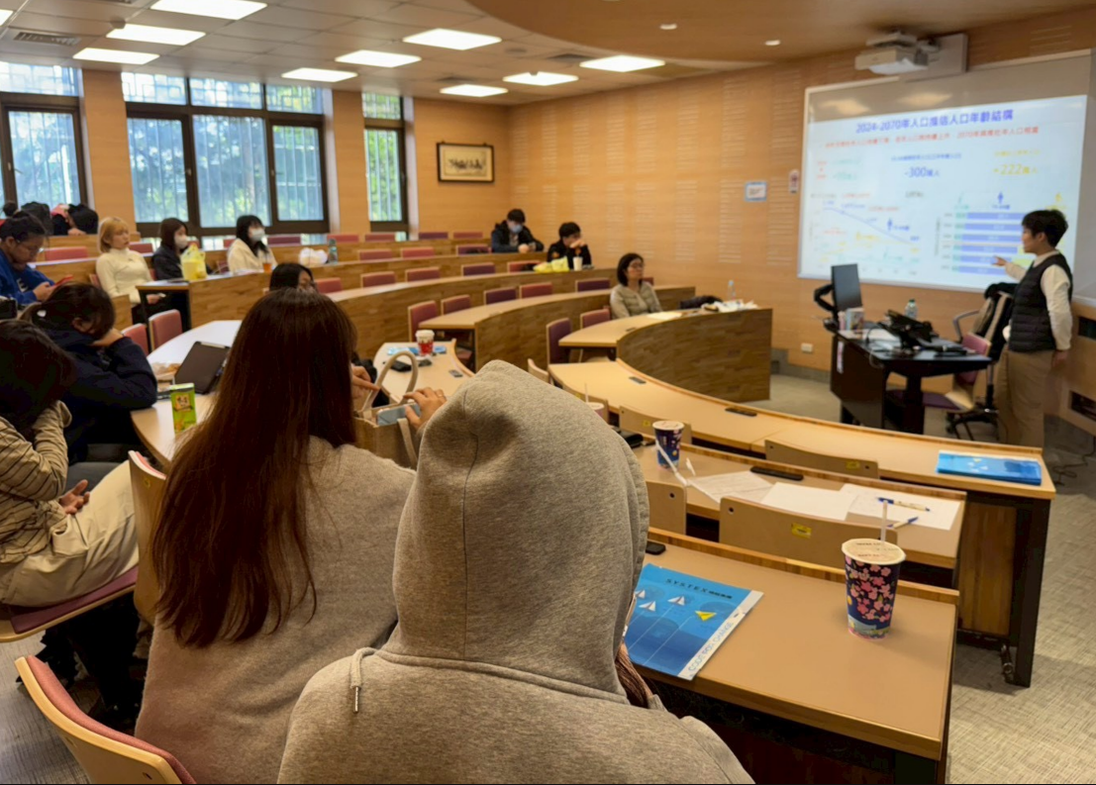 | 專家分享
活動  照片  活動  照片 | 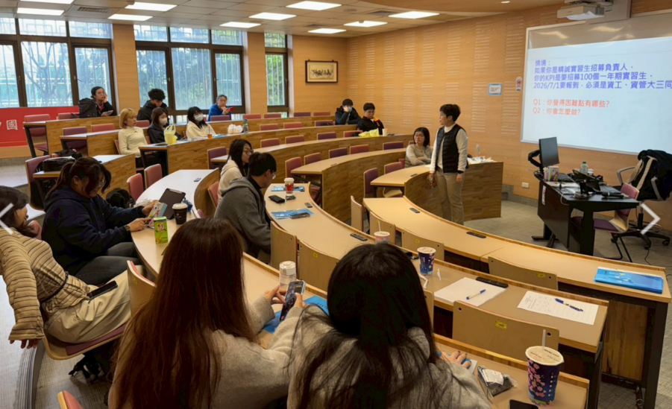 | 互動與分享

